2014中考物理复习知识点练习--选择题11（附答案）

1．下列连线中，完全正确的一组是
A．电流 欧姆 B．回声 致冷
电压 伏特 蒸发 凸透镜成像
电阻 安培  光的折射 测距
C．电磁感应 沈括 D．一叶障目 音调高[来源:学_科_网]
电流的磁场 牛顿 高声喧哗 光的反射
磁偏角 法拉第 短路危险 电流过大
答案：B
2．下列说法正确的是
A．物体的密度越大，受到的浮力越大
B．压力越大，压强一定越大
C．声音高低不同是因为发音频率不同
D．甲做功比乙做功慢，则甲做功比乙做功少
答案：C
3．下列说法中正确的是
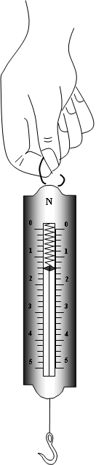
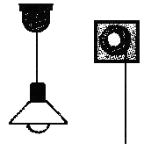
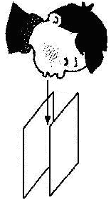
A．两个带电小球
互相排斥，说明两
个小球带异种电荷
B．利用滑轮组提升重物，目的是为了省功
C．为了用电安全开关应接在火线上
D．两张纸吸在一起，说明空气流速越大压强越大
答案：C
4．小明根据如图所示的情况，把它们的示数、测量结果分别记录在了每个图的下面。其中记录正确的是
10
20
30
40
ml
50
0
1
2
3
4
5g
20g
50g
0
9
3
1
6
kW·h
220V 10A
（2500kW·h）
A．烧杯和液体的总质量是73g
B．温度计的示数是28℃
C．液体的体积是26ml
D．电能表的示数是9316 kW·h
10
20
30
℃
答案：C
5．生活中处处有物理，下面是对日常生活中有关事例的描述，其中正确的是
A．高山上的“开水”不烫手，是因为山越高、气压越低、水的沸点越低
B．大功率用电器的金属外壳不能接地
C．夏天大多数人习惯穿浅色衣服只是为了好看
D．现在大量使用的光盘、磁盘、磁带、银行卡都是用磁来记录信息的
答案：A
6．下列物理单位中，属于基本单位的是
A．电功率的单位W B．速度的单位m/s
C．压强的单位Pa D．时间的单位s
答案：D
7．下列说法中正确的是
A．质量越大的物体密度越大 B．温度越高的物体比热容越大
C．运动越快的物体速度越大 D．导体两端的电压越大，导体的电阻越大
答案：C
8．下列四幅图片中对应物理知识的应用，说法中错误的是
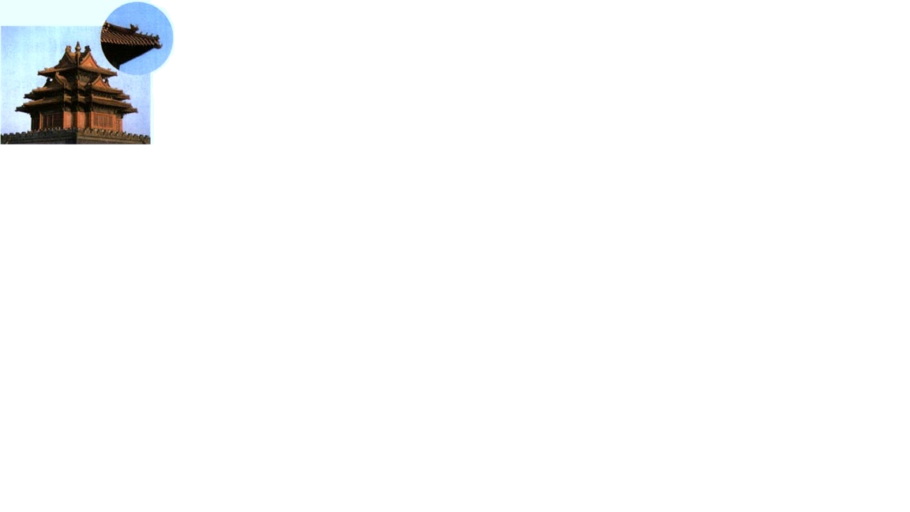
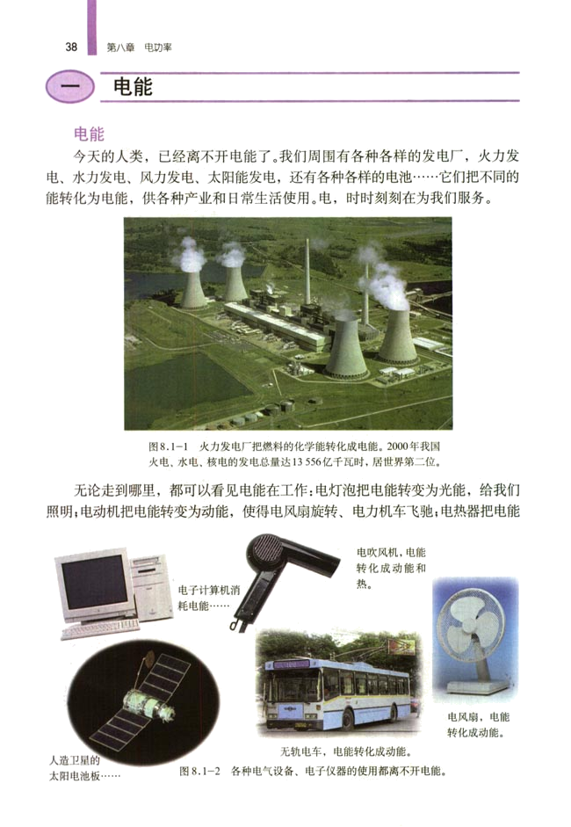
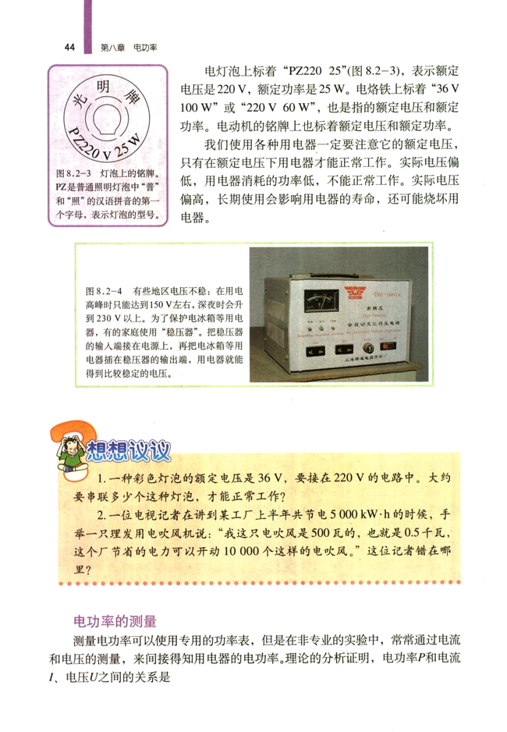
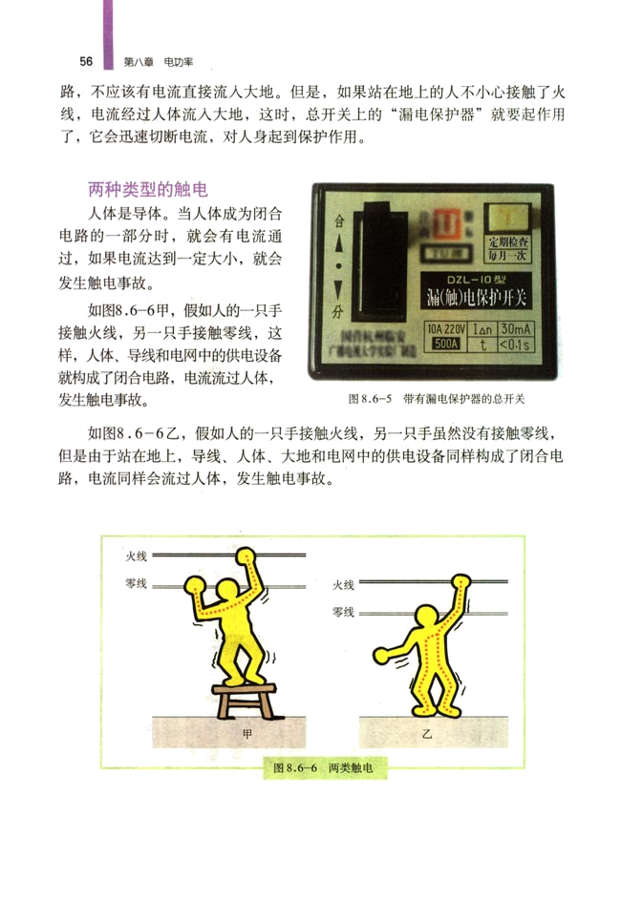
A
B
C
D
A．我国古代建筑上的龙角形铁制装饰物有预防雷击的作用
B．火力发电厂把燃料的内能转化成电能
C．家庭使用的“稳压器”其作用是调节用电器两端的电压，使用电器正常工作
D．若有人触电时，“漏电保护器”会迅速切断电流，对人身起到保护作用
答案：B
9．对于某校升旗仪式中的情景，下列说法正确的是
A．同学们听到的国歌声是通过空气传播的
B．国歌的声音越大，音调越高[来源:Zxxk.Com]
C．扬声器 工作时将内能转化为电能
D．将国旗升起是利用动滑轮完成的
答案：A
10．如图所示是用电热水壶烧水时的情景，有关描述正确的是[来源:学科网]
壶内圆形
管中绕着
电热丝
A．壶盖被水蒸气顶起时能量的转化与热机压缩冲程能最的转化相同
B．水沸腾时，继续通电，水的温度会升高
C．壶盖和壶口上方的“白气”是由水蒸气汽化形成的
D．烧水过程中，电能转化为内能
答案：D
11．如图所示，“神八”和“天宫一号”已于2011年成功对接，“神九”也将于2012年择机发射，与天宫一号汇合对接，下列说法正确的是
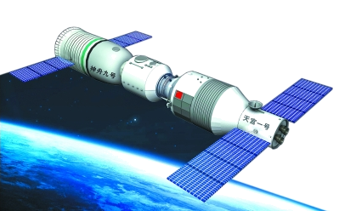
A．在轨道转换过程中，“神八”受到了平衡力的作用
B．对接成功后，以“神八”为参照物，“天宫一号”是运动的
C．火箭上升过程中，内能转化为机械能
D．看到“神八”上的国旗是红色的，是因为国旗吸收了太阳光中的红色光
答案：C
12．如图所示，下列有关电工钳的说法正确的是
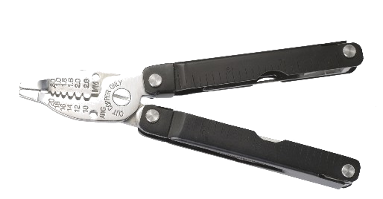
A．它由两个费力杠杆组合而成
B．手柄上的橡胶套可以防止触电事故发生
C．刀口很锋利是为了增大压力
D．橡胶套上刻有花纹是为了减小摩擦
答案：B[来源:学科网]
13．下列说法正确的是
A．电能表是用来测量电功率的仪表
B．使用验电笔时手不能接触笔尾金属体
C．发电机工作时把电能转化为机械能
D．高大建筑物顶端的针状金属物用来防雷
答案：D
14．下列说法中符合实际的是
A．受地磁场的作用，静止的小磁针的S极总是指向地球的北方
B．高层建筑物顶端装有避雷针
C．行驶的汽车刹车时，乘客会向后倾倒
D．阳光下人们用近视眼镜取火
答案：B
15．下列说法正确的是
A．微观粒子按从大到小排列顺序为：原子核、原子、质子
B．电视广播和移动通信都是利用超声波来传递信息的
C．超导体和电磁铁都属于高新技术材料
D．坐在逆水行驶的船中的乘客，以船舱为参照物，我们说他是静止的
答案：D
16．小明利用身边的物品进行了如下探究，其中结论不准确的是
A．饮料瓶上扎有不同高度小孔，装满水后，水流射出的距离不同，说明液体的压强与深度有关
B．钢笔将墨水吸入笔囊内，是因为笔囊吸力的作用
C．塑料三角板和头发摩擦后能吸引碎纸屑，说明三角板带上了电
D．将橡皮擦串联在电路中，闭合电路后电流表指针不偏转，说明橡皮擦是绝缘体
答案：B
17． 许多物理学家在科学发展的历程中作出了杰出的贡献．下列说法符合历史事实的是
A．伽利略发现了万有引力定律
B．焦耳首先发现了电流的热效应
C．牛顿最早通过实验研究了光的色散现象
D．奥斯特首先发现了电流的磁效应
答案：BCD
18． 自行车是一种简便的交通工具，从它的构造和使用过程中，可发现许多与物理有关的知识。下列说法正确的是
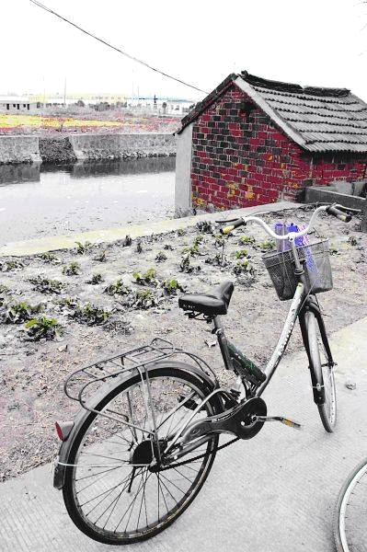

A．自行车轮胎上凹凸不平的花纹，是为了增大摩擦力

B．骑自行车上坡过程中，走“S”形路线更省力[来源:学科网ZXXK]
C．自行车刹车手闸是一个费力杠杆，急刹车时要用力握紧

D．自行车上的红色尾灯能自行发光，晚上能提醒汽车司机注意
答案：AB
19．小杰乘坐在匀速行驶的汽车里沿平直的公路行驶时，下列描述准确的是
A．小杰向车窗外看时感觉到路边树木向后退，是以大地为参照物
B．汽车受到的牵引力大于阻力
C．汽车在市区内某些路段“禁鸣喇叭”，这是在声源处减弱噪声
D．汽车里的收音机正在播放的歌曲是通过电磁波传来的
答案：CD
20．关于羽毛球运动，下列说法正确的是
A．运动员跳起扣球后身体下落过程中，他的重力势能转化为动能
B．球离开球拍后在空中运动时受到重力和推力的作用
C．击打出去的羽毛球继续向前运动是因为球具有惯性
D．运动员用手拾起羽毛球的过程中，他对球做了功
答案：A、C、D

